Схема проезда к МОУ Гимназия города Бронницы пер. Комсомольский д.60

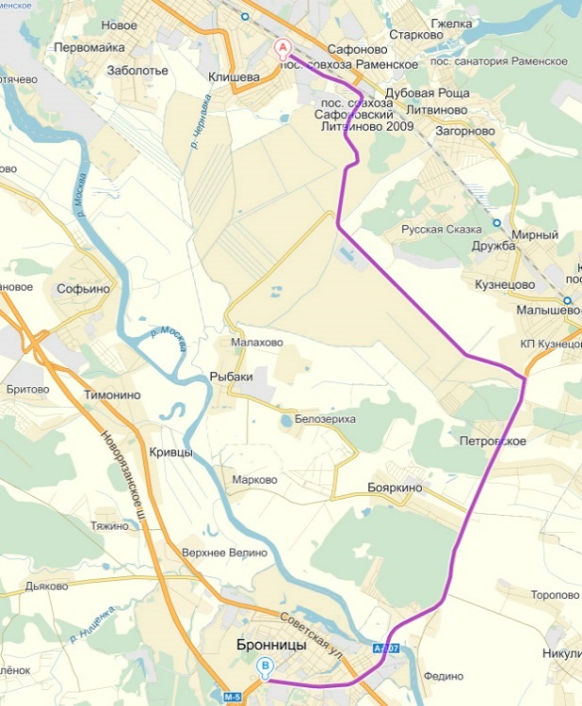
Из города Раменское:
- На автомобиле
От Сафоновского переезда 8км. До перекрестка с А-107 (ММК), далее повернуть направо и двигаться 11,5 км до светофора и повернуть направо на Каширский переулок(ориентир гипермаркет Карусель),далее прямо 690 метров,повернуть направо до перекрёстка и повернуть направо.
- На автобусе № 38 «Раменское-Бронницы» доехать до автостанции города Бронницы, далее на автобусах № 1 или № 2 доехать до остановки «Школа № 1» или пройти пешком по пер.Пионерский 1 км.

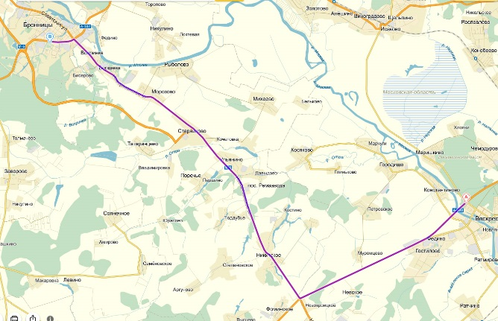
Из города Воскресенск
Бронницы - На автомобиле
Выехать из города на А-108(БМК) и повернуть
Налево в сторону М-5(Рязанское шоссе), при выезде на М-5(Рязанское шоссе) повернуть направо в сторону города Москва и двигаться прямо 21 км. до перекрёстка в г. Бронницы, повернуть налево на А-107(ММК), далее прямо 2,35 км. и повернуть направо на
Воскресенск Каширский переулок (ориентир гипермаркет Карусель), далее прямо 690 метров,повернуть направо до перекрёстка и повернуть направо. - На общественном транспорте
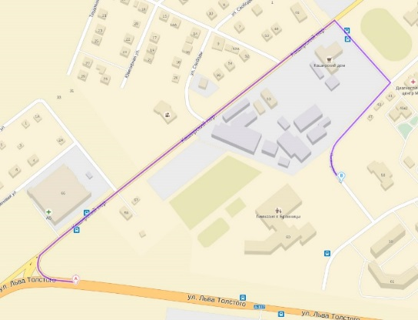
На электропоезде доехать до станции Бронницы, далее на автобусе № 58 «Раменское-ст.Бронницы-Бронницы» доехать до автостанции города Бронницы, далее на автобусах № 1 или № 2 доехать до остановки «Школа № 1» или пройти пешком по пер.Пионерский 1 км.
Телефоны для справок:
8-496-46-6-57-53
8-496-46-6-58-66

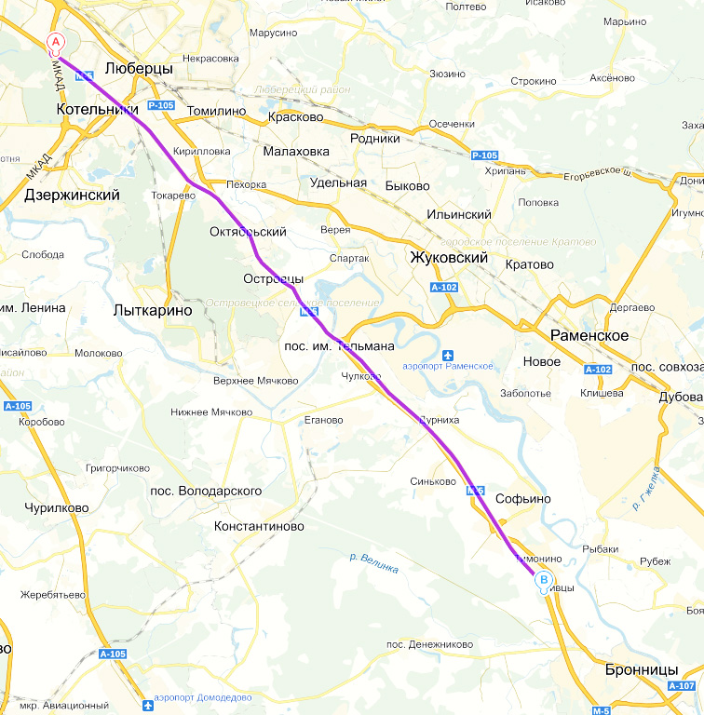
-Из города Москва
На автомобиле:
По Волгоградскому проспекту
Двигаться в сторону города
Рязани, по трассе М-5 41 км.
до города Бронницы, далее
подняться на эстакаду и на
светофоре повернуть налево.
на Каширский переулок(ориентир
гипермаркет Карусель)
,далее прямо 690 метров,
Повернуть направо до
перекрёстка и повернуть направо.

На общественном транспорте
От метро «Котельники» на автобусе № 324 «Котельники-Бронницы» доехать до города Бронницы (остановка «Автостанция»), далее на автобусах № 1 или № 2 доехать до остановки «Школа № 1» или пройти пешком по пер.Пионерский 1 км.

